Ammann Erlebnisreisen GmbH. 8173 Neerach
Tel. 043 444 07 08, info@ammann-erlebnisreisen.ch
www.ammann-erlebnisreisen.ch

Shopping Tour im Emmental: Besuch des Jakobs Marktes in Zollbrück und Kambly sowie Käserei mit Einkaufsmöglichkeiten
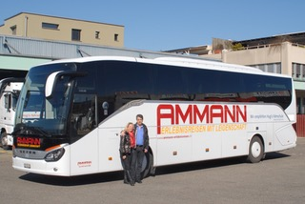

Donnerstag, 7. November 2019
Besuch des Jakob Marktes in Zollbrück (Einkauf von Wolle, Stoffe, Haushaltwaren, Kleider)
Mittagessen
Nachmittag: Besuch Kambly und Schaukäserei Affoltern i. Emmental mit Einkaufsmöglichkeit
Preis: CHF 68.00 (Carfahrt und Mittagessen)

Abfahrtsorte /-zeiten:
Diese werden wir Ihnen nach Eingang der Anmeldungen mitteilen.

Anmeldung
Daniela Ammann, Telefon 043 444 07 08 oder per E-Mail info@ammann-erlebnisreisen.ch.

